软件名称：时光日记

版本信息：1.0

发布人：刘睿

发布时间：2018年 11月 28日 23点38分

1、版本说明：

当前版本为版本1.0，完成了所有指定的基础功能，以及一定数量的数据测试。版本1.0将进行持续的运行维护，后续如若发现新的bug或者可以进行新的功能扩展，界面优化，将会继续发布新版本。

1. 功能展示

①主界面双view显示，有日记的地方显示日记，每日记的地方显示日记，没日记的地方显示点。显示对应的星期，并且星期日特殊显示。



②添加日记



③点击对应的日记可以修改，点击文本调出编辑框，点击确定关闭编辑框，点击返回完成修改。



④点击“点”可以添加日记



⑤选择年月

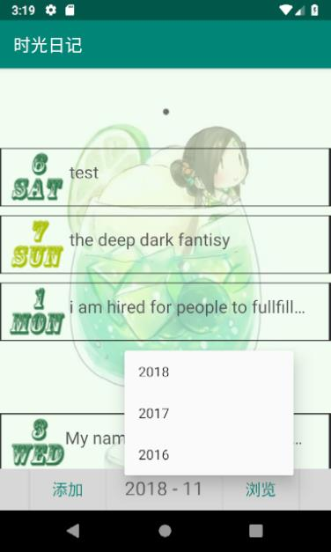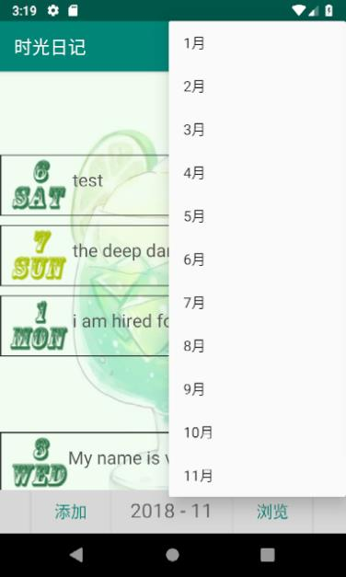

比如我们选择2017年10月，并在1日的时候添加一个日记。并且查看日历对应的星期，可以发现，星期正确无误。



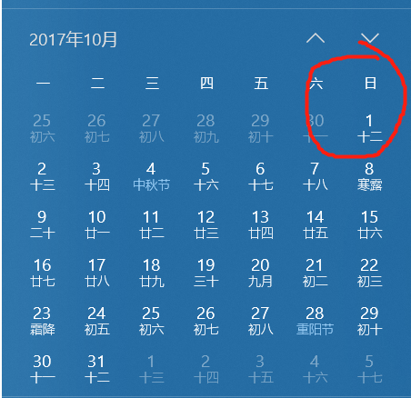

⑥选择年以后，可以点击浏览，浏览当年每个月的日记。比如我选择2018年，并点击浏览



选择11月



⑦删除功能



1. 日记的伦理问题。

对于日记来说，理论上一天之内是不能创建多个日记的，因为日记毕竟不是备忘录。如果你需要补充你可以点击当天的日记进行补充。但是APP中我没有做输入控制，你还是可以在今天写了日记以后继续添加日记，但是，我做了输出控制，你新写的内容会覆盖掉原来的内容。就像这样。



其实，理论上，过去没写的日记应该是不能再添加的，因为这样就不叫日记了。但是既然老师你要求到了，那就只能把这个功能也做上了。

1. 已知的并且不想改的BUG

闰年问题：有一个已知的BUG，我在写报告时才突然想起2016年是闰年，2月有29天，要改也很简单，再做一个if分支，判断年份除以4是否整除，然后在给2月做不同的处理即可。但是因为不影响整体，所以这个BUG就不想改了。

1. 已知的但是改不了的BUG

点击“点”编写当天的日记时，如果你什么都不写，并直接点击下面的“三角型”退出键，会崩溃，点击返回就不会。目前原因是执行退出键时并没有相应我的关键的添加代码，导致了崩溃，点击“返回”时就可以响应。目前不知道应该如何设置在退出键那里响应代码。日后修改之后会在新版本中发布。